Муниципальное бюджетное дошкольное образовательное учреждение города Керчи Республики Крым «Детский сад комбинированного вида № 2 «Капелька»

Конспект НОД
Тема: «Путешествие в космос»
(с использованием технологии познавательного развития)
СТАРШАЯ ГРУППА

Воспитатель: Чернявская Ж.А.

2019 г.
Цели и задачи:

Образовательные – Расширять представления детей о космосе: о строении Солнечной системы, космических явлениях, подводить к пониманию того, что освоение космоса – ключ к решению многих проблем на Земле. Обогащать сознание детей новым содержанием, способствующем накоплению представлений о космосе. Формировать навыки работы в интерактивной программе. Продолжать обучать звуковому анализу и синтезу слов, учить детей образовывать имена прилагательные от имен существительных; закреплять умение делить слова на слоги, отвечать на вопрос воспитателя полным ответом; умение пользоваться линейкой, чертить отрезки, считать прямым и обратным порядком в пределах десяти, находить числа-соседи.

Развивающие – развивать мышление, внимание, память, воображение.

Воспитательные - создать хорошее настроение, воспитывать аккуратность, доброту, взаимовыручку, отзывчивость, чувство товарищества, умение слушать воспитателя и товарищей, желание и умение работать в коллективе.

Материалы и оборудование - космическая карта, фотографии планет, звезды со слогами, слова с названиями планет, карточки со словами, фишки для звукового анализа слова, карточки животных, линейки, фломастеры, ракеты на состав числа, воздушные шарики.

Ход занятия:
-Сегодня у нас будет необычное занятие. Мы с вами совершим путешествие в космос. Во время нашего полета будем выполнять космические задания. А перед полетом мы проверим знания о космосе, чтобы давать четкие ответы. Потренируем язычки.
Артикуляционная гимнастика.
Чу – чу – чу, я в космос полететь хочу.
Им – им – им, на ракете полетим.
Ды – ды – ды, долетим мы до звезды.
Ой – ой – ой, затем вернемся мы домой.
Готовы отвечать?
Д/у «Отвечай, не зевай»
Сколько дней в неделе?
Какой по счету вторник, четверг?
Если сегодня четверг, то завтра…?
Солнце - это планета или звезда?
Глобус – это модель земли или солнца?
Земля стоит, вращается или плавает?
В той части света, которую освещает солнце, наступает день, ночь?
Кто полетел первым в космос – люди или собаки?
Как звали первого космонавта?
Самая большая по величине планета.
Вы правильно ответили на все вопросы, а теперь можете занять места за пультом управления полетом (дети садятся на свои места)
Прежде, чем нам отправиться в полет мы должны начертить курс полета нашего космического корабля.
Д/у «Геометрия для малышей»
-возьмите космические карты, линейки, карандаши
-от красной точки начертите отрезок длиной 7 см.
-от зеленой точки начертите отрезок на 1 см. больше, чем предыдущий отрезок
-от сине точки начертите отрезок длиной 3 см.
У нас по курсу разноцветные планеты (дети читают названия планет)
Мы подлетаем с вами к планете Луна –давайте сделаем звуковой анализ слова «Луна» (дети выполняют задание)

Некоторые из животных тоже отправились в космическое путешествие, но не могут вернуться обратно на Землю.

Для того, чтобы они вернулись нужно к названию животного найти схему его звукового анализа (дети выполняют задание). Д/у «Подбери схему к слову».
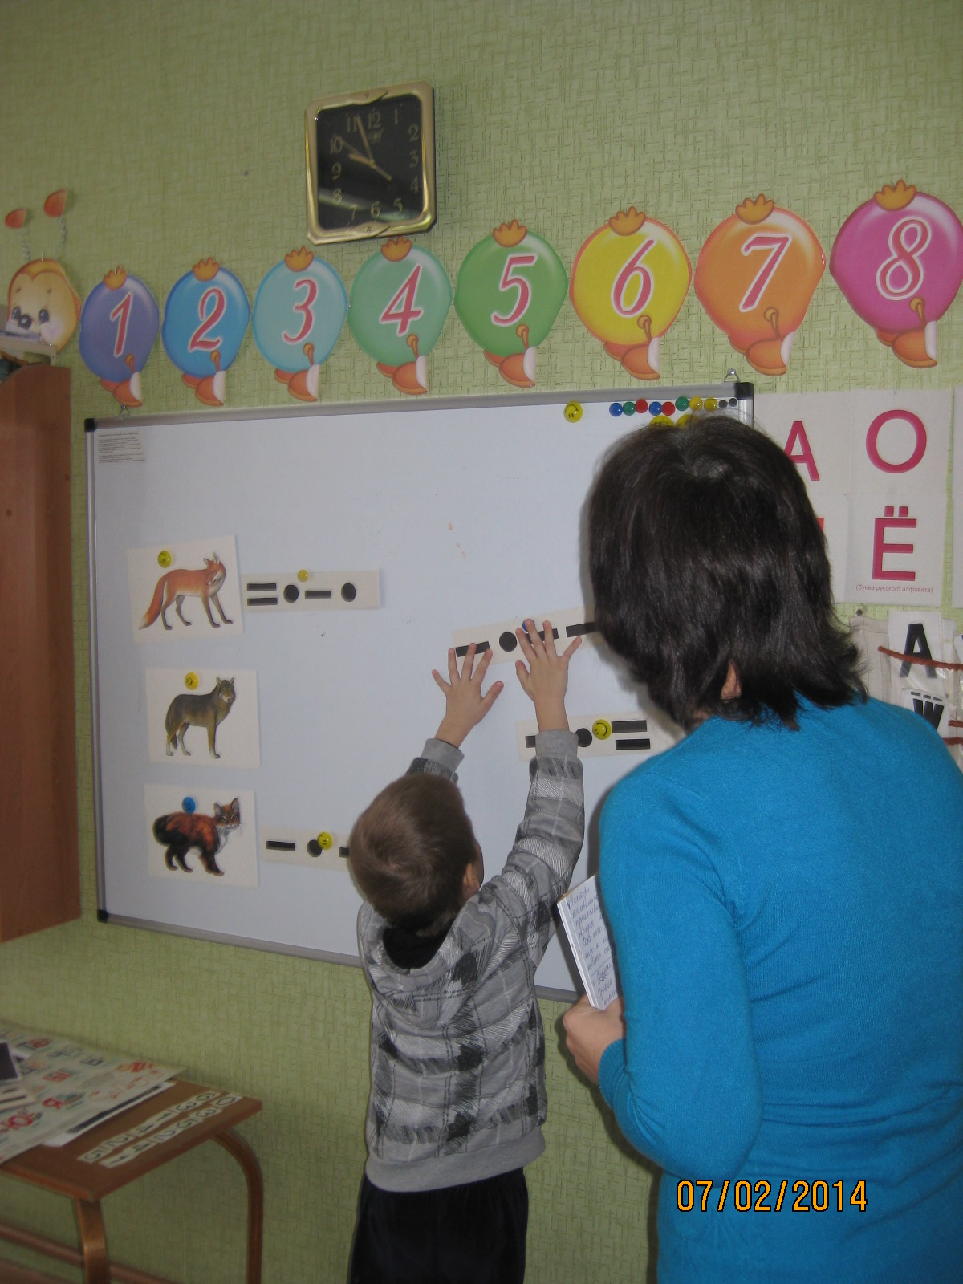

Следующее космическое задание – прочтите слова и определите количество слогов в них (дети выполняют задание). Д/у «Сколько слогов назови»

С неба упали звезды, но не простые, а со слогами.
Соедините слоги так, чтобы получились слова (дети выполняют задание).
Д/и «Собери слово».
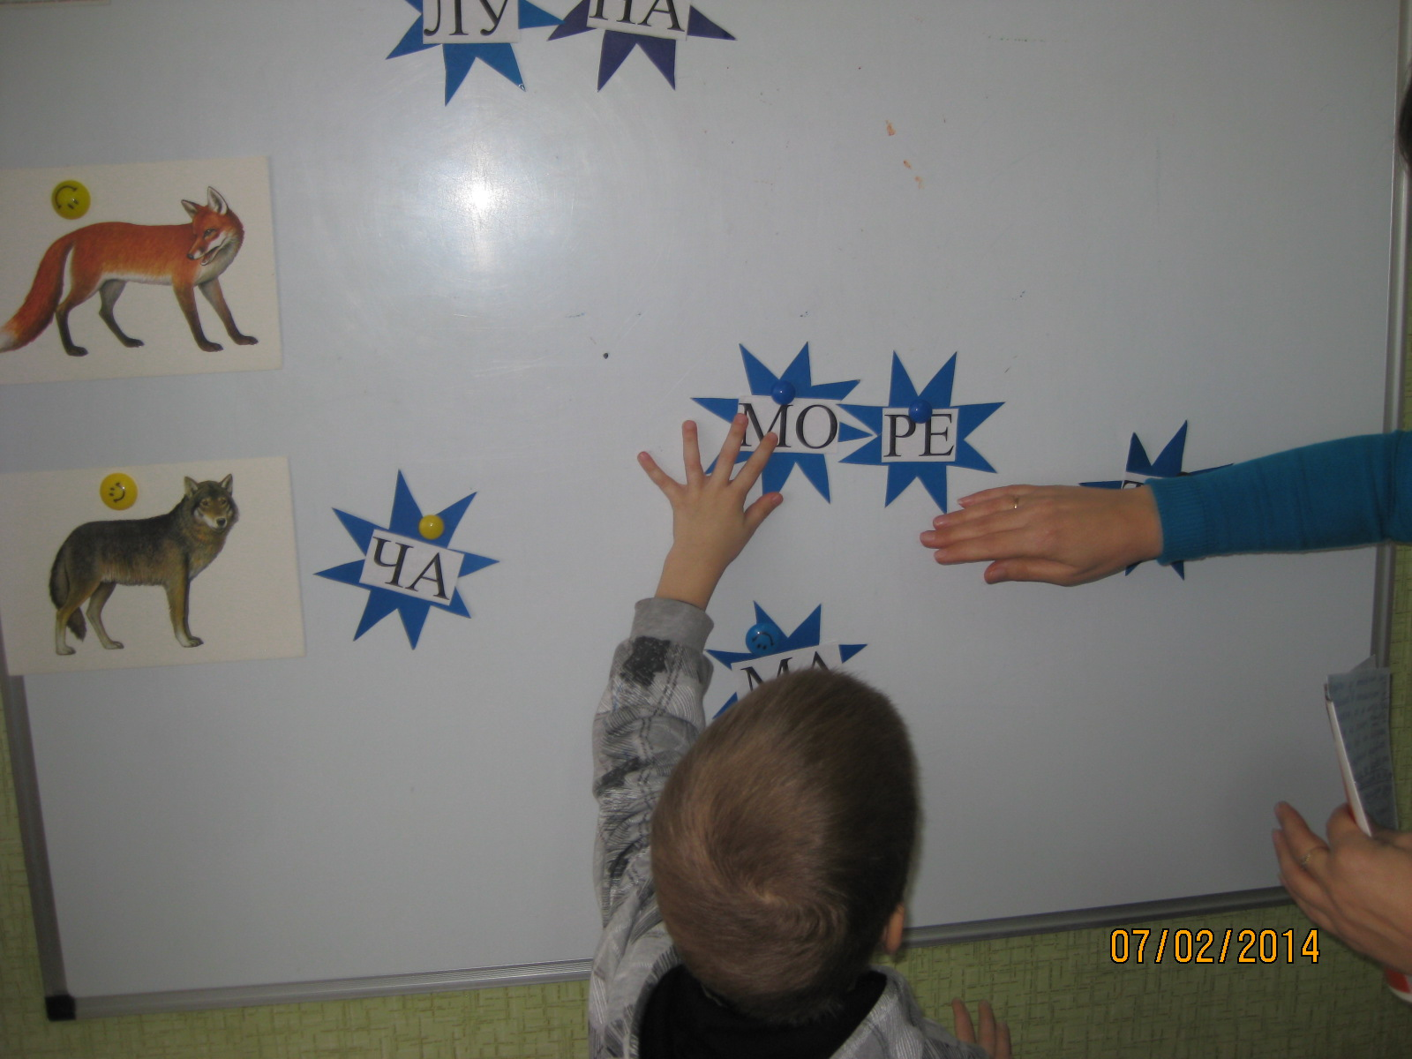

Полет проходит нормально, мы можем немного отдохнуть.
Физкультминутка:
Один. Два, три, четыре, пять (ходьба на месте)
В космос мы летим опять (соединить руки над головой)
Отрываясь от земли (подпрыгнуть)
Долетают до Луны (руки в стороны, покружиться)
На орбите повесим (покачать руками вперед – назад)
И опять домой спешим (ходьба на месте)

А сейчас мы с вами отправляемся на планету Марс. Чтобы наша ракета взлетела, начнем отсчет.
Д/у «Веселый счет»
-счет прямой и обратный
-счет десятками
-найти соседей числа 3 и 6
-какое число меньше 5, но больше 3
-из каких двух меньших чисел состоит число 6
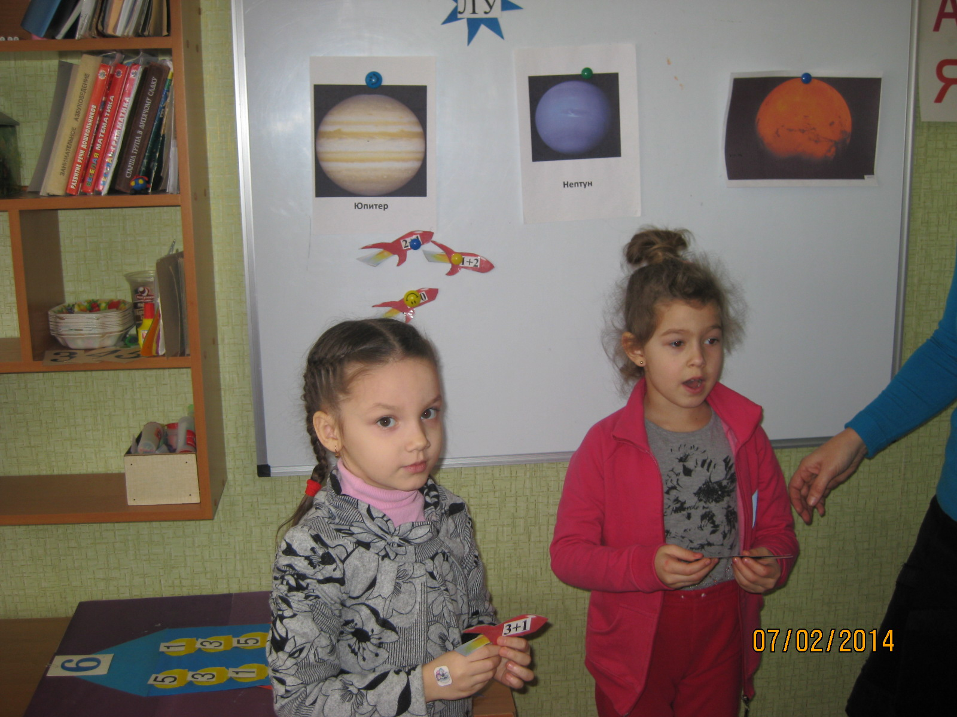
Космический корабль может взлететь только тогда, когда мы заполним цифрами его иллюминаторы.
Д/И « Помоги ракетам найти планету»

На нашем пути планеты – Юпитер, Сатурн, Нептун. На Юпитер могут приземлиться ракеты с ответом 3, на Сатурн с ответом 4,
на Нептун – 5 (дети выполняют задание на состав числа)

Наше путешествие завершилось, давайте на наших космических картах проложим путь полета к Земле (дети выполняют графический диктант)

Космические человечки подарили вам воздушные шары. Представьте, что это планеты и нарисуйте на них любые существа, которые могли бы подружиться с человеком (дети рисуют) .
